如何获取井点位置的属性值及注意事项

在属性分析中，经常需要获取属性分析结果在井点位置的数值，从而可以进行相关性分析或者误差统计等。在GeoEast中，有两种方法获取井点位置的属性：
第一种：是利用交会图；
第二种：是利用成图中的网格一致性检查。
- 利用交会图工具获取井点位置的属性
- 首先要利用井信息建立样本集，建立样本集时要把Line Range 和CMP Range两项都改为0。（但是在做属性分析时一般要给1，这样更符合统计规律）
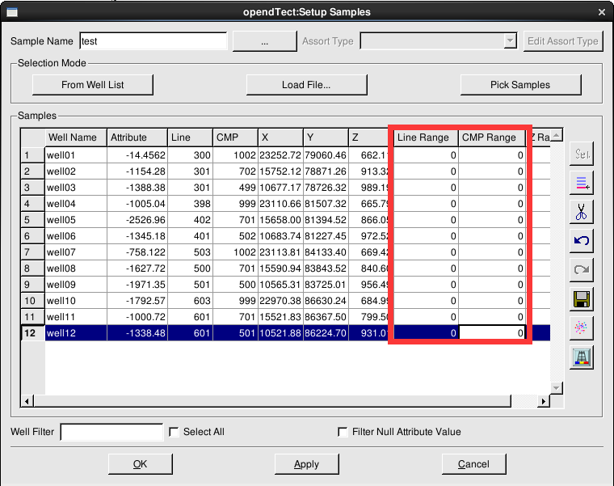
- 启动交会图（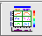）
- 启动交会图后，选择File->Load->Load Attribute Data，弹出如下界面，
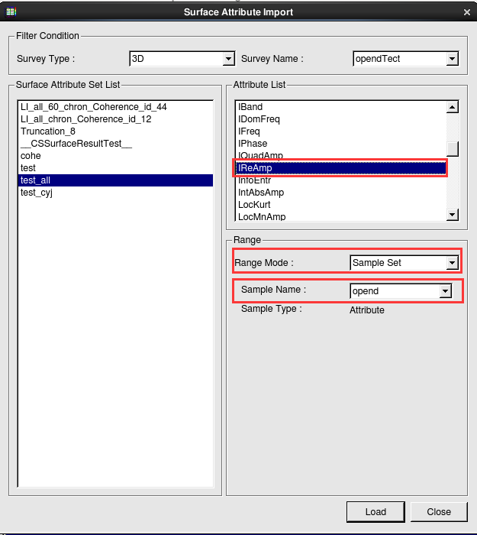
- 选择要统计的属性（IReAmp）；在Range Mode 中选择“Sample Set”；在“Sample Name”中选择建立的样本集。
- 点击Load后，选择File->Export to file，则输出样本点位置的属性和样本点值，如下图
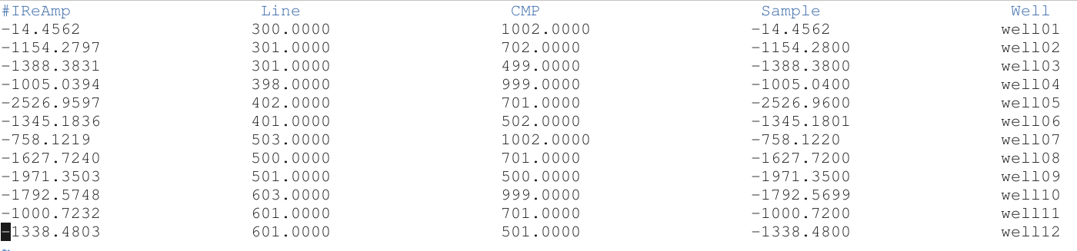
- 如果要求去预测结果与样本点的误差，可以把两列相减得到。
- Load后还可以在交会图中进行分析，如下图，分析样本与属性的相关性。
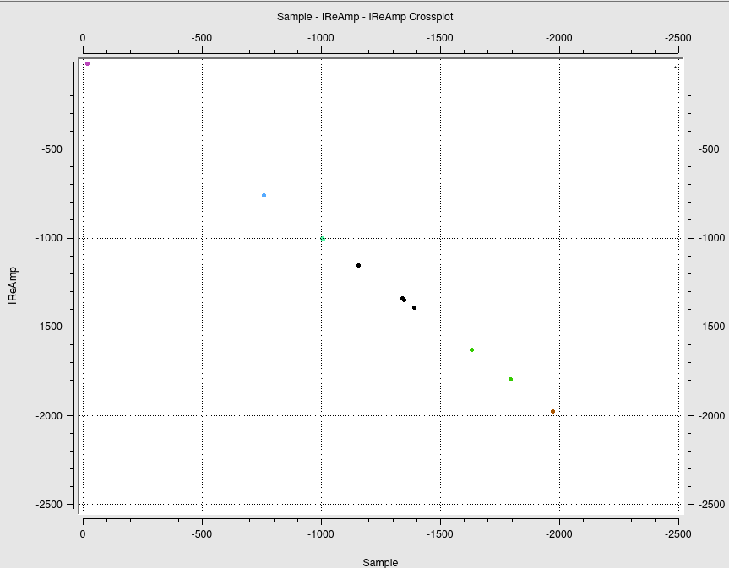
- 利用成图中的网格一致性检查工具获取井点位置的属性
- 在GeoEast主控中启动成图子系统（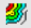）。
- 选择Grids->Gridding，对目标属性进行网格化，保存为新的网格数据。
- 选择Grids->Well-Grid Consistency Check，如下图，选择创建的网格数据，选择井
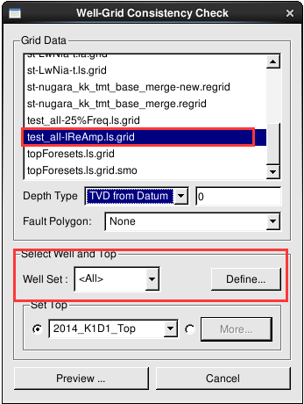
- 点击Preview，如下所示
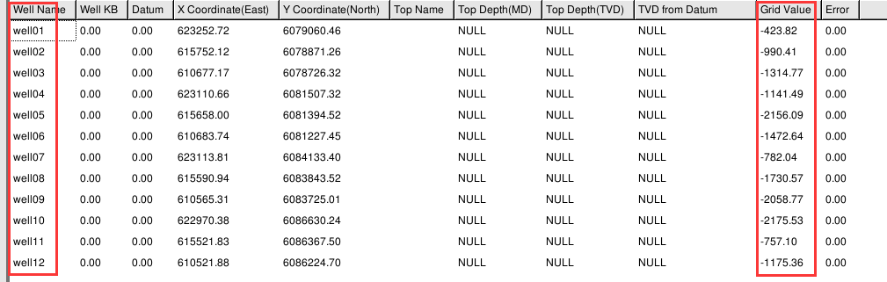
- 上图中，Grid Value列表示的就是井点位置的属性值。此表的数据也可保存为外部数据。
- 注意事项
- 虽然后两种方法能够获取井点位置的属性值，但是通过交会图方式不仅可以得到井点位置的属性值，还可同时把样本点的值也得到，进行进一步分析。
- 成图子系统中的网格一致性检查，主要使用于构造图与对应井分层的误差统计，如果用于获取井点位置的属性，需要对属性进行网格化，这对属性（预测的孔隙度、渗透率等）的改变很大，往往与样本差别较大。
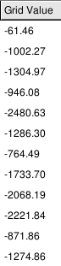
上图中IReAmp表示从交会图得到的井点属性，Grid Value表示从成图中得到的井点属性值，两者差别还是很大的。（工区网格25X25，第一个Grid Value的网格50X50，第二个Grid Value的网格25X25，网格间距减小误差减小，但误差还是比较大）。
- 如果是获取井点的属性值，建议还是使用交会图的方式来获得比较准确。
- 使用小技巧
在利用交会图方式获取井点位置属性时，要把Line Range和 CMP Range改为0，但在进行属性分析时，又需要这两列不是0。在具体操作时可按如下进行：
- 先建立Line Range和 CMP Range非0的样本集。

- 然后把样本点保存为外部数据
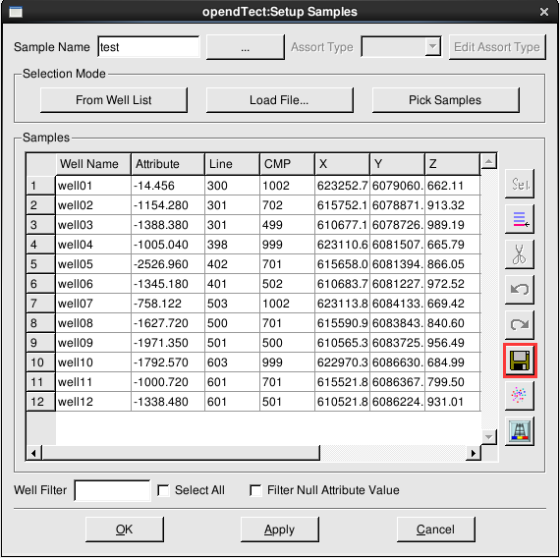
- 创建一个新的样本集，利用Load File把第二步中保存的样点数据导入，然后把Line 和CMP Range 都改为0，然后保存。这样可以快捷的建立不同的样本集。

